Abuso de medicamentos recetados en adolescentes / Adolescent Prescription Drug Abuse


¿Qué es el abuso de medicamentos recetados?
Los medicamentos recetados son, a menudo, medicamentos fuertes, por lo que requieren la receta de un médico. Cuando se abusa de ellos, pueden ser tan peligrosos como las drogas ilegales. Se puede abusar de los medicamentos recetados de diferentes maneras:
Tomando el medicamento prescrito a otra persona. Incluso cuando alguien toma el medicamento de otra persona para los fines previstos (por ejemplo, para aliviar el dolor, para mantenerse despierto o para conciliar el sueño), es abuso de drogas.
Tomar un medicamento prescrito de una manera que no sea la prescrita. Tomar su propia receta de una manera diferente a la recetada es también abuso. Esto incluye tomar más medicamento que el prescrito o cambiar su forma. Por ejemplo: romper o triturar una píldora o cápsula y luego inhalar el polvo.
Tomar un medicamento para drogarse. Algunos tipos de medicamentos recetados también pueden producir efectos placenteros o hacer sentir que se está drogado. Tomar el medicamento solamente para el propósito de drogarse se considera abuso de medicamentos recetados.
Tres tipos de medicamentos recetados de los que se abusa más a menudo:
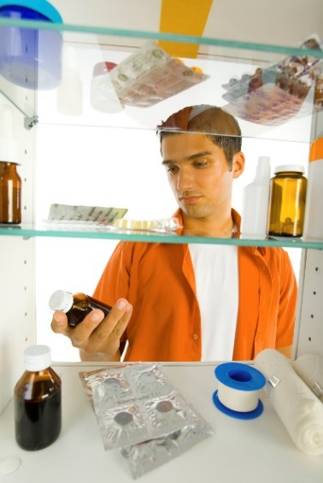
Opioides, que se recetan para ayudar a los pacientes con dolor. Estos incluyen Vicodin, OxyContin o codeína. A veces, estos medicamentos se llaman heroína de Hillbilly, oxi, OC, oxycotton, percs, píldoras de la felicidad o vikes.
Depresores, que se recetan para ayudar a los pacientes con ansiedad o ayudar a un paciente a dormir, como Valium o Xanax. A veces, estos medicamentos son llamados barbs, reds, red birds, phennies, tooies, yellows, yellow jackets; candy, downers, pastillas para dormir, tranks; Aminus o píldoras zombie.
Estimulantes, que se prescriben para ayudar a los pacientes con trastornos por déficit de atención con hiperactividad (TDAH), como Adderall y Ritalin. A veces, estos medicamentos son llamados Skippy, smart drug, Vitamina R, bennies, black beauties, roses, hearts, speed y uppers.
¿No son seguros los medicamentos recetados?
Los médicos consideran una serie de factores antes de prescribir medicamentos. Las personas que abusan de las drogas podrían no saber cómo estos factores interactúan y se ponen ellas mismas en riesgo. Los médicos toman en cuenta el peso de una persona, cuánto tiempo ha sido prescrito el medicamento y qué otros medicamentos está tomando. Alguien que abusa de medicamentos recetados puede sobrecargar su sistema o poner en riesgo de interacciones peligrosas con medicamentos que pueden causar convulsiones, coma o incluso la muerte.

¿Cuáles son los riesgos para la salud del abuso de medicamentos recetados?

El abuso de medicamentos recetados puede causar peligro a corto y largo plazo para la salud.
El abuso de opioides puede provocar que se sienta con sueño, malestar estomacal y estreñimiento. En dosis más altas, los opioides pueden hacer que sea difícil respirar apropiadamente y puede causar una sobredosis y muerte.

El abuso de estimulantes puede hacer que se sienta paranoico (sensación de que alguien va a hacerle daño a pesar de que no lo hará). También puede hacer que la temperatura de su cuerpo se vuelva peligrosamente alta y hacer que su corazón lata demasiado rápido. Esto es especialmente probable si los estimulantes se toman en dosis grandes o de formas distintas a tragar una píldora.
El abuso de depresores puede causar dificultad para hablar, respiración superficial, somnolencia, desorientación y falta de coordinación. Las personas que abusan de depresores con regularidad y después paran repentinamente, pueden experimentar convulsiones. En dosis más altas, los depresivos también pueden causar sobredosis y la muerte, especialmente cuando se combina con alcohol.

¿Puede volverse adicto a las drogas recetadas?

Sí. Los medicamentos recetados que afectan el cerebro, incluyendo los opiáceos, estimulantes y depresores, pueden causar dependencia física que puede convertirse en adicción. La dependencia se debe a que el cerebro y el cuerpo se adaptan a tener drogas en el sistema por un tiempo. Una persona puede necesitar dosis mayores de la droga para obtener los mismos efectos iniciales. Esto se conoce como “tolerancia”.
Los medicamentos que afectan el cerebro pueden cambiar la forma en que éste funciona, especialmente cuando se toman durante un largo tiempo o con dosis cada vez más grandes. Éstos pueden cambiar el cerebro, haciendo más difícil que una persona se sienta bien sin el medicamento y que sea difícil dejar de consumirlo. Esto no es diferente de lo que puede suceder cuando alguien toma drogas ilícitas. Cuando una persona es adicta a una droga, buscar y usar esa droga puede comenzar a sentirse como la cosa más importante –más importante que la familia, los amigos, la escuela, los deportes o la salud–.
Cuando se detiene el consumo de drogas, se pueden presentar síntomas de abstinencia. Es una de las muchas razones por las que una persona sólo debe tomar (y dejar de tomar) los medicamentos recetados bajo el cuidado de un médico. Seguir cuidadosamente las instrucciones del médico para tomar un medicamento puede hacer que sea menos probable que alguien desarrolle una dependencia o adicción.

This document is available at www.sbirtoregon.org. Information used with permission from the National Institute on Drug Abuse; National Institutes of Health; U.S. Department of Health and Human Services. Images licensed for use.

